

国家电网公司

基于立体巡检体系的无人机装备在智能巡检作业中的综合示范应用项目

系统部署方案

天津市万贸科技有限公司
二零一八年五月
目录
1. 部署原则 4
2. 部署可靠性 4
3. 性能及扩展性调优方案 4
4. 数据备份、恢复方案 6
5. 服务器相关软件安装 7
5.1. JDK配置 7
5.2. 核查原JDK安装情况 7
5.3. 查看jdk信息 7
5.4. 卸载OpenJDK， 7
5.5. 新建java安装目录 7
5.6. 安装JDK1.7 8
5.7. 配置环境变量 8
5.8. 启用环境变量 8
5.9. 检测是否安装成功 8
5.10. 解压nginx 9
5.11. 启动nginx服务 17
5.12. 设置开机启动服务 17
6. 安装部署 18
6.1. 服务端部署 18
6.1.1. 服务注册管理组件启动 18
6.1.2. file-service部署 18
6.1.3. electric-service部署 19
6.1.4. recognize-service部署 20
6.1.5. drone-web部署 21
6.2. 三维GIS服务部署 22

- 部署原则
- 硬件、软件满足需要即可，不追求浪费的顶级配置、能快速响应、可扩展、伸缩性强，具有良好的兼容性、有较好的容错能力。
- 采用先进成熟的技术，以保证投资的有效性和延续性。
- 结构安全可靠。
- 平台部署配置确保平台的正常稳定运行。
- 部署可靠性
公司采取有效措施保证系统满足以下运行要求：
- 系统平均无故障率>99.9%。
- 故障修理的平均时间<1天。
- 性能及扩展性调优方案
性能及扩展调优方案如下：
- 数据库与应用服务器缓存采用对线程缓冲池、数据库连接缓冲池等配置技术，以保证系统高性能运行。
- 软硬件整合技术，以及对系统硬件如服务器、存储的扩展维护技术，以满足日益增长的容量需求。
软硬件配置及相应性能调优方案：
为了保证平台运行过程中的性能良好，需要在硬件网络配置、存储规划以及软件平台的选择等几个方面进行考虑。
- 产品提供商服务支持
序号 | 软硬件产品 | 提供商 | 应急支持内容
1 | 数据库服务器  PostgreSQL  mongodb | HP | 维护支持
2 | 应用服务器(2台) | HP | 操作系统支持  、应用服务支持
2 | Windows Server 2012 | HP | 操作系统支持  、应用服务支持
2 | Apache TOMCAT 7  JDK 1.8 | HP | 操作系统支持  、应用服务支持
3 | F5负载均衡器(1台) |  | 系统维护支持
- 硬件保障
系统的硬件设备的各项技术指标要满足公司系统部署的要求。建立严格的安全策略和日志访问记录。保障用户安全、密码安全、以及网络对系统的访问控制安全。
- 网络安全保障
采用防火墙进一步保障网络和主机的安全。采用防病毒系统，杜绝病毒对客户主机的感染。采用入侵检测设备，提供基于网络、主机、数据库、应用程序的入侵检测服务，确保用户系统的高度安全。定期对用户主机及应用系统进行安全漏洞扫描和分析，排除安全隐患，做到安全防患于未然。
- 数据备份、恢复方案
无人机输电线路巡检系统，采用数据库定时备份的方案提供完善的数据备份和恢复技术，保证数据的完整性和可恢复性。
同时应提供相关预案，保证系统的稳定运行。

- 服务器相关软件安装
  - JDK配置
  - 核查原JDK安装情况
查看CentOS自带的JDK是否已安装
#java –version
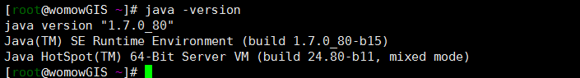
  - 查看jdk信息
#rpm -qa | grep java
  - 卸载OpenJDK，
执行以下操作：
#rpm -e --nodeps tzdata-java-2015g-1.el7.noarch
#rpm -e --nodeps java-1.8.0-openjdk-headless-1.8.0.65-3.b17.el7.x86_64
#rpm -e --nodeps java-1.8.0-openjdk-1.8.0.65-3.b17.el7.x86_64
  - 新建java安装目录
#mkdir /usr/java
  - 安装JDK1.7
将下载好的jdk1.7包解压到/usr/java
#tar –zxvf jdk-7u91-linux-x64.gz –C /usr/java
或者#rpm -ivh jdk
  - 配置环境变量
在profile文件最下面加入java环境变量
#vim /etc/profile
export JAVA_HONE=/usr/java/jdk1.8.0_40
export CLASSPATH=$JAVA_HOME/lib/tools.jar:$JAVA_HOME/lib/dt.jar
export PATH=$JAVA_HOME/bin:$PATH
  - 启用环境变量
#source /etc/profile
  - 检测是否安装成功
如安装不成功重复步骤5到7
  - 解压nginx
将下载好的nginx.tar.gz上传到/var/local下面（路径可以自己随便选），然后解压至/usr/local/
#tar -zxvf nginx.tar.gz –C /usr/local/
找到主配置文件，修改vim /usr/local/nginx/conf/nginx.conf内标黄部分：
#user nobody;
worker_processes 1;

#error_log logs/error.log;
#error_log logs/error.log notice;
#error_log logs/error.log info;

#pid logs/nginx.pid;

events {
worker_connections 1024;
}

http {
include mime.types;
default_type application/octet-stream;

#log_format main '$remote_addr - $remote_user [$time_local] "$request" '
# '$status $body_bytes_sent "$http_referer" '
# '"$http_user_agent" "$http_x_forwarded_for"';

#access_log logs/access.log main;

sendfile on;
#tcp_nopush on;

#keepalive_timeout 0;
keepalive_timeout 65;

#gzip on;

server {
listen 80;
server_name 101.201.39.132;

#charset koi8-r;

#access_log logs/host.access.log main;

location / {
root html;
index index.html index.htm;
}

location ^~ /LineProtect {
proxy_pass http://127.0.0.1:88;
}

location ^~ /sp {
proxy_pass http://127.0.0.1:8081;
}

location ^~ /spwq {
proxy_pass http://127.0.0.1:8081;
}

location ^~ /dongli {
proxy_pass http://127.0.0.1:6088;
}

location ^~ /dimg {
proxy_pass http://127.0.0.1:6088;
}

location /womage/{
alias /data/wwwroot/gss/;
}

#error_page 404 /404.html;

# redirect server error pages to the static page /50x.html
#
error_page 500 502 503 504 /50x.html;
location = /50x.html {
root html;
}

# proxy the PHP scripts to Apache listening on 127.0.0.1:80
#
#location ~ \.php$ {
# proxy_pass http://127.0.0.1;
#}

# pass the PHP scripts to FastCGI server listening on 127.0.0.1:9000
#
#location ~ \.php$ {
# root html;
# fastcgi_pass 127.0.0.1:9000;
# fastcgi_index index.php;
# fastcgi_param SCRIPT_FILENAME /scripts$fastcgi_script_name;
# include fastcgi_params;
#}

# deny access to .htaccess files, if Apache's document root
# concurs with nginx's one
#
#location ~ /\.ht {
# deny all;
#}
}

# another virtual host using mix of IP-, name-, and port-based configuration
#
#server {
# listen 8000;
# listen somename:8080;
# server_name somename alias another.alias;

# location / {
# root html;
# index index.html index.htm;
# }
#}

# HTTPS server
#
#server {
# listen 443 ssl;
# server_name localhost;

# ssl_certificate cert.pem;
# ssl_certificate_key cert.key;

# ssl_session_cache shared:SSL:1m;
# ssl_session_timeout 5m;

# ssl_ciphers HIGH:!aNULL:!MD5;
# ssl_prefer_server_ciphers on;

# location / {
# root html;
# index index.html index.htm;
# }
  - 启动nginx服务
#service nginx restart,
  - 设置开机启动服务
#chkconfig nginx on
- 安装部署
  - 服务端部署
无人机输电线路巡检系统需要修改配置的工程包括
microservice-discovery-eureka (服务注册管理组件)、file-service (文件管理服务)、electric-service(电力设施管理服务)、recognize-service(识别信息服务)、drone-web(无人机输电线路巡检系统服务)，服务部署流程如下：
    - 服务注册管理组件启动
启动命令行，切换至microservice-discovery-eureka.jar所在目录，执行
java –jar microservice-discovery-eureka.jar 启动。
启动后可在浏览器中输入 IP:8761 进行查看验证。
    - file-service部署
使用工具打开file-service.jar 包内的配置文件file-service.jar\BOOT-INF\classes\application.yml，
修改mongoDB相关配置属性：
data:
mongodb:
host: 127.0.0.1
port: 10010
username: admin
password: 1234abcD
database: mongoTest
authenticationDatabase: mongoTest
修改服务注册管理组件地址：
eureka:
client:
serviceUrl:
defaultZone: http://localhost:8761/eureka/
启动命令行，切换至file-service.jar所在目录，执行
java –jar file-service.jar 启动。
    - electric-service部署
使用工具打开electric-service.jar包内的配置文件electric-service.jar\BOOT-INF\classes\application.yml，修改服务注册管理组件地址：
eureka:
client:
serviceUrl:
defaultZone: http://localhost:8761/eureka/
修改地址为服务注册管理组件地址。
打开electric-service.jar\BOOT-INF\classes\config\ds.properties
修改postgresql数据库相关配置
jdbc.jdbcUrl=jdbc:postgresql_postGIS://127.0.0.1:5432/electric
jdbc.username=postgres
jdbc.password=1234abcD
启动命令行，切换至file-service.jar所在目录，执行
java –jar electric-service.jar 启动。
    - recognize-service部署
使用工具打开recognize-service.jar包内的配置文件recognize-service.jar\BOOT-INF\classes\application.yml，修改服务注册管理组件地址：
eureka:
client:
serviceUrl:
defaultZone: http://localhost:8761/eureka/
修改地址为服务注册管理组件地址。
打开recognize-service.jar\BOOT-INF\classes\config\ds.properties
修改postgresql数据库相关配置
jdbc.jdbcUrl=jdbc:postgresql_postGIS://127.0.0.1:5432/electric
jdbc.username=postgres
jdbc.password=1234abcD
启动命令行，切换至file-service.jar所在目录，执行
java –jar recognize-service.jar 启动。

    - drone-web部署
使用工具打开drone-web.war包内的配置文件drone-web.war\WEB-INF\classes\application.yml，修改服务注册管理组件地址：
eureka:
client:
serviceUrl:
defaultZone: http://localhost:8761/eureka/
打开drone-web.war\WEB-INF\classes\config\ resources.properties
修改postgresql数据库相关配置：
connection.url=jdbc:postgresql://10.120.20.164:5432/drone
connection.username=postgres
connection.password=1234abcD
打开drone-web.war\WEB-INF\classes\config\ app.properties
修改数据目录相关配置：
baseStoreDir=/home/womow/drone/
videoStoreDir=video/
imageStoreDir=image/
pointCloudStoreDir=pointCloud/
注：数据目录需要读写权限
将drone-web.war部署到tomcat/webapp目录下，启动tomcat。
  - 三维GIS服务部署
1、进入tomcat-iserver路径，启动tomcat服务
2、访问：http://localhost:8090/iserver，默认端口8090，进入iserver管理后台；使用用户admin/1234abcD登录系统
3、在服务-服务管理标签页中，找到项目所使用的服务
地图服务：map-tpk-gaodetj
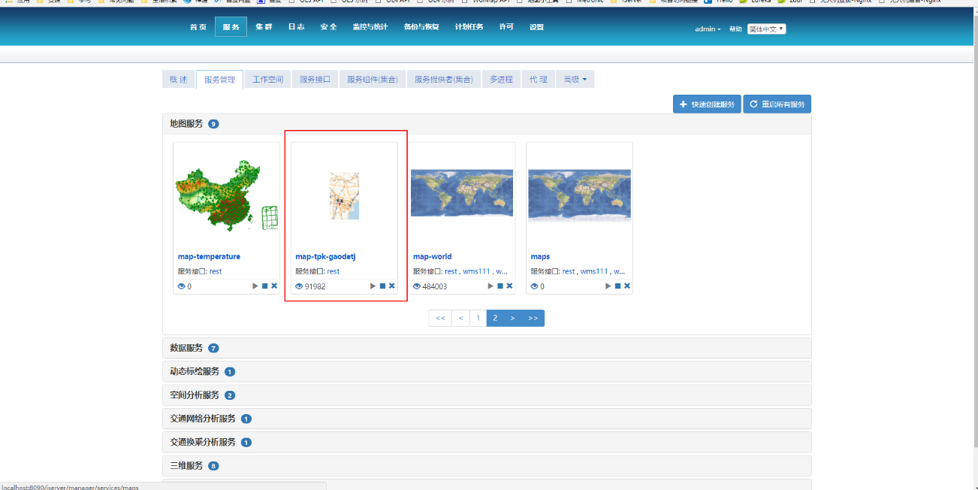

三维服务：3D-cgyCG
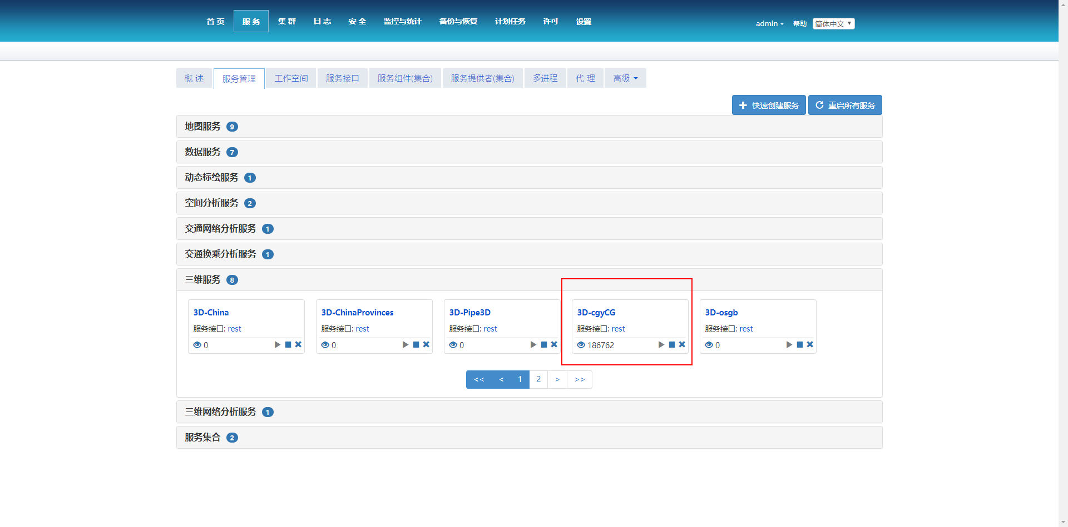

点击服务名称进入服务配置页面，分别修改tpk文件路径及工作空间路径为本地数据相应路径
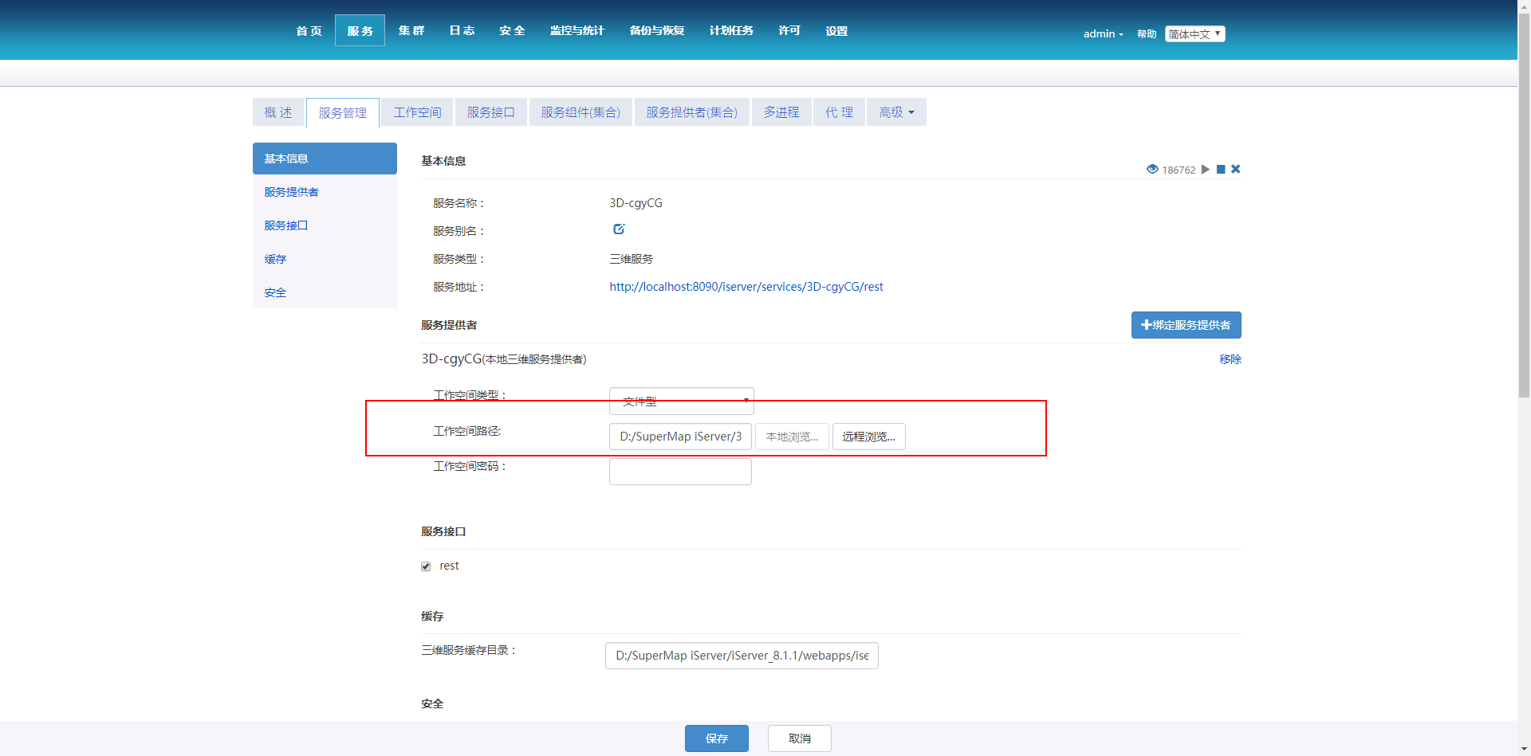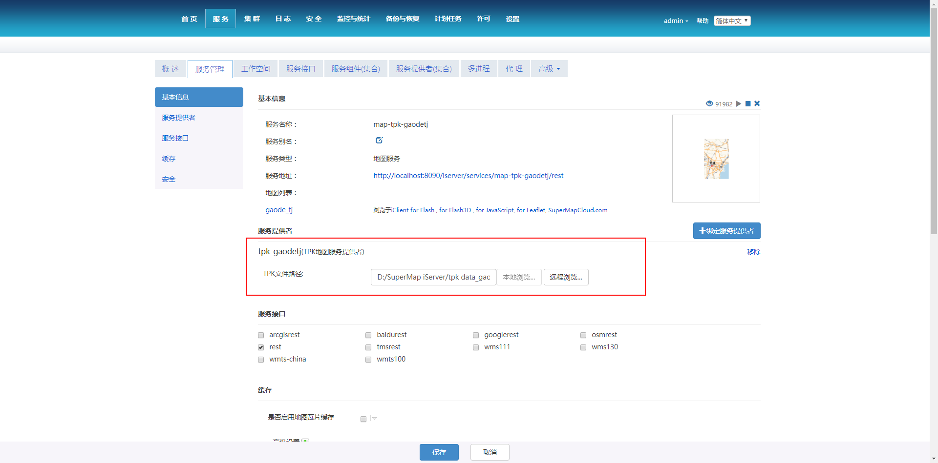

4、配置前台服务访问地址：打开drone-front\nv\3D目录下的config.js文件，修改ip及端口号（REQ_IP、REQ_PORT）

